k.ú. Trnava u Třebíče KN 3456/1
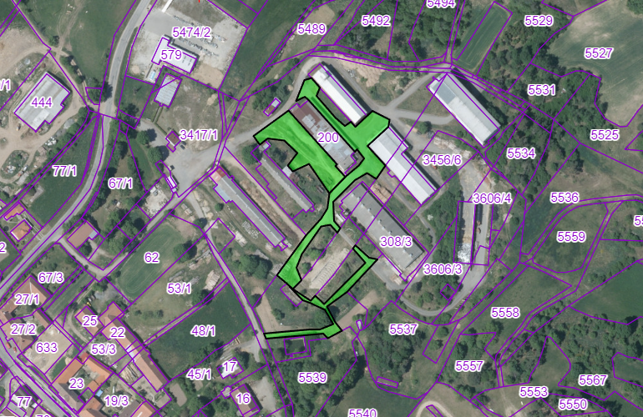
k.ú. Trnava u Třebíče KN 3456/6
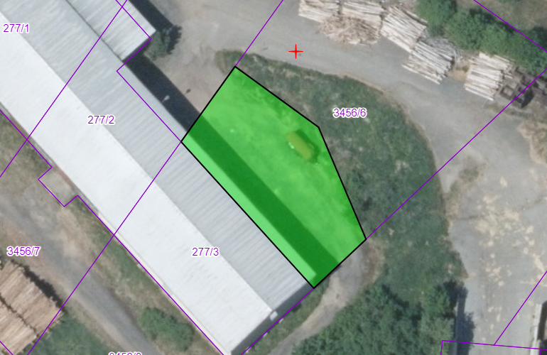

k.ú.Trnávka u Třebíče KN 3456/8
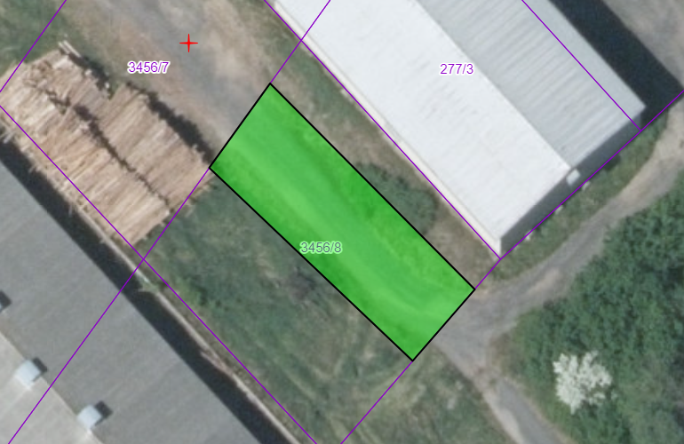
k.ú. Trnava u Třebíče KN 3606/12
